Πρόγραμμα Καλλιέργειας Δεξιοτήτων

Θεματική | Ενδιαφέρομαι και Ενεργώ |  |  | Υποθεματική | Συμπερίληψη: Αλληλοσεβασμός - Διαφορετικότητα
Εκπαιδευτικοί |  |  | ΜΗΤΑΚΙΔΟΥ ΑΜΑΛΙΑ ΠΕ 70, ΣΑΡΙΚΑΚΗΣ ΜΕΝΕΛΑΟΣ ΠΕ 28
ΒΑΘΜΙΔΑ/ΤΑΞΕΙΣ  (που προτείνονται) |  |  | Τμήμα 1
Τίτλος |  |  | «Αν όλα τα παιδιά της Γης»
Δεξιότητες στόχευσης του εργαστηρίου |  | - καλλιέργεια των δεξιοτήτων του 21^{ου} αιώνα.  - καλλιέργεια της συνεργασίας  - έκφραση μέσω της τέχνης  - εντοπισμός ατομικών διαφορών  - μέσω βιωματικών, εμπειρικών και συμμετοχικών διαδικασιών, να γνωρίσουν, να ευαισθητοποιηθούν και να υιοθετήσουν συμπεριφορές και στάσεις που προωθούν τον αλληλοσεβασμό και τον σεβασμό της διαφορετικότητας  - καλλιέργεια της ενσυναίσθησης

Προσδοκώμενα μαθησιακά αποτελέσματα | Εργαστήριο | Δραστηριότητες – (ενδεικτικές)
Το 1^{ο} Εργαστήριο Δεξιοτήτων του 3^{ου} θεματικού κύκλου έχει τίτλο «Ας γνωριστούμε – ποιοι είμαστε». Αποτελείται από 2 δραστηριότητες με συνολική διάρκεια 2 διδακτικών ωρών.  Στόχος του εργαστηρίου είναι οι μαθητές να προετοιμαστούν κινητικά και να επικοινωνήσουν μέσα από την κίνηση και τη μη λεκτική επικοινωνία. | Τίτλος: «Ας γνωριστούμε – ποιοι είμαστε;»  1 | Ενδεικτικές δραστηριότητες:  1η δραστηριότητα (1η διδακτική ώρα): να κινηθούν ελεύθερα και να απελευθερώσουν το σώμα και τη σκέψη.  2^{η} δραστηριότητα (3^{η} διδακτική ώρα): να κάνουν τα παιδιά το περίγραμμα του χεριού τους και μέσα σε αυτό ή γύρω από αυτό να ζωγραφίσουν κάτι που τους αρέσει και να δημιουργούν με αυτά το δέντρο της ομάδας.
Το 2^{ο} Εργαστήριο Δεξιοτήτων του 3^{ου} θεματικού κύκλου έχει τίτλο «Είναι όλα γύρω μου ίδια ή διαφορετικά;». Αποτελείται από 2 δραστηριότητες με συνολική διάρκεια 2 διδακτικών ωρών.  Στόχος του εργαστηρίου είναι να αντιληφθούν τα παιδιά τα διαφορετικά χρώματα, μέσα από δραστηριότητες για ενίσχυση λεπτής κινητικότητας. | Τίτλος: «Είναι όλα γύρω μου ίδια ή διαφορετικά;»  2 | Ενδεικτικές δραστηριότητες:  1η δραστηριότητα (1η διδακτική ώρα): στόχος είναι η εμπέδωση της ύπαρξης διαφορετικών χρωμάτων σε διάφορα αντικείμενα της καθημερινότητας μέσα από απλές δραστηριότητες για ενίσχυση της λεπτής κινητικότητας  2^{η} δραστηριότητα (2^{η} διδακτική ώρα): στόχος είναι να δημιουργήσουν τα παιδιά ζωγραφιές με αποκόμματα από διαφόρων χρωμάτων χαρτόνια.
Το 3^{ο} Εργαστήριο Δεξιοτήτων του 3^{ου} θεματικού κύκλου έχει τίτλο «Ομοιότητες και διαφορές στη φύση». Αποτελείται από 1 δραστηριότητα με συνολική διάρκεια 1 διδακτικής ώρας.  Στόχος του εργαστηρίου είναι να παρατηρήσουν και να εντοπίσουν ομοιότητες και διαφορές στο περιβάλλον μέσα από φωτογραφίες φρούτων και λαχανικών. | Τίτλος: «Ομοιότητες και διαφορές στη φύση»  3 | Ενδεικτικές δραστηριότητες:  1η δραστηριότητα (1η διδακτική ώρα): να εντοπίσουν τα παιδιά ομοιότητες και διαφορές στο περιβάλλον μέσα από εικόνες φρούτων και λαχανικών, πραγματοποιώντας διάφορες δραστηριότητες, όπως κολλάζ, ταύτιση καρτων, ενσφηνώματα, ζωγραφιές.
Το 4^{ο} Εργαστήριο Δεξιοτήτων του 4^{ου} θεματικού κύκλου έχει τίτλο «Ομοιότητες και διαφορές στα ζώα». Αποτελείται από 2 δραστηριότητες με συνολική διάρκεια 2 διδακτικών ωρών.  Στόχος του εργαστηρίου είναι να παρατηρήσουν και να εντοπίσουν οι μαθητές ομοιότητες και διαφορές στα ζώα. | Τίτλος «Ομοιότητες και διαφορές στα ζώα»  4 | Ενδεικτικές δραστηριότητες:  1η δραστηριότητα (1η διδακτική ώρα): δραστηριότητα παρατήρησης καρτών με ζώα, ταξινόμηση ζώων σε άγρια και ήμερα.  2^{η} δραστηριότητα (2^{η} διδακτική ώρα): δραστηριότητα με κολλάζ και ζωγραφική εικόνων με ζώα της φάρμας.
Το 5^{ο} Εργαστήριο Δεξιοτήτων του 3^{ου} θεματικού κύκλου έχει τίτλο «Η αξία της διαφορετικότητας». Αποτελείται από 2 δραστηριότητες με συνολική διάρκεια 2 διδακτικών ωρών.  Στόχος του εργαστηρίου είναι:  - να αναδειχθεί η αξία της διαφορετικότητας στη ζωή μας  - να αναγνωρίσουν τα παιδιά ότι είναι σημαντικό να διαφέρουμε μεταξύ μας και πως όλοι μπορούμε να μάθουμε και να κερδίσουμε από τους άλλους  - να υιοθετήσουν θετική στάση για ανοχή απέναντι στο διαφορετικό | Τίτλος «Η αξία της διαφορετικότητας»  5 | Ενδεικτικές δραστηριότητες:  1η δραστηριότητα (1η διδακτική ώρα): ανάγνωση του παραμυθιού «Τι κι αν είμαι ασβός;» της Μ. Παπαθανασοπούλου  2^{η} δραστηριότητα (2^{η} διδακτική ώρα): μέσα από το παραμύθι να κατανοήσουν τα παιδιά ότι δεν πρέπει να περιπαίζουμε άτομα που είναι διαφορετικά από εμάς και να μάθουν να δείχνουν ανοχή στον άλλον. Αυτή η δραστηριότητα περιλαμβάνει ένα Φύλλο εργασίας που γίνεται στην Ολομέλεια μαζί με την εκπαιδευτικό.

Εκπαιδευτικό Υλικό/ Συνδέσεις /Βιβλιογραφία
Παπαθανασοπούλου, Μ. (2014). Τι κι αν είμαι ασβός;. Αθήνα: Εκδόσεις Πατάκη

1^{η} δραστηριότητα

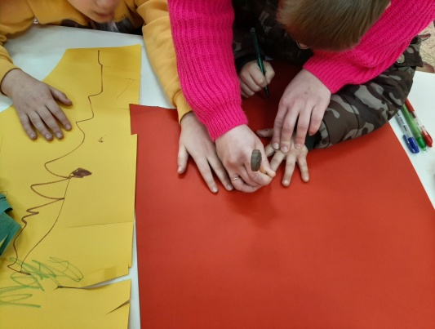
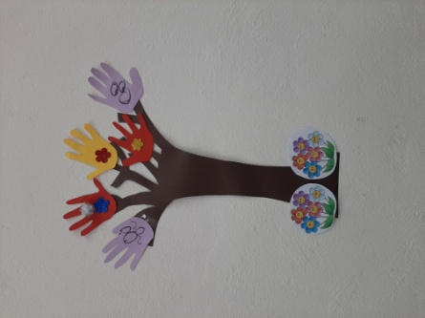
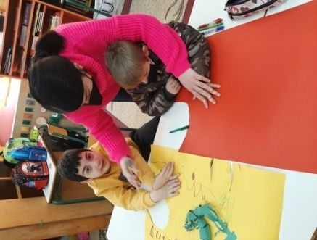

Σχεδιασμός περιγράμματος χεριού του κάθε παιδιού και δημιουργία του δέντρου της τάξης

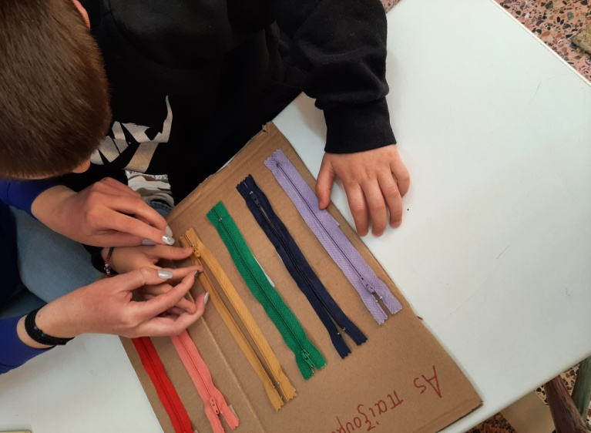
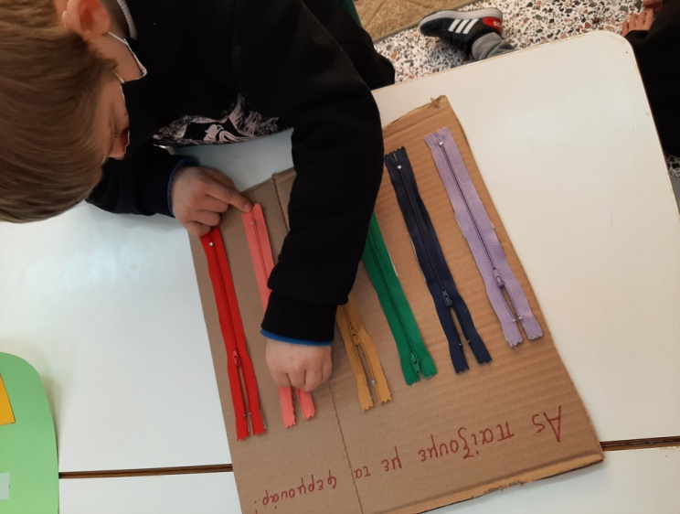
2^{η} δραστηριότητα
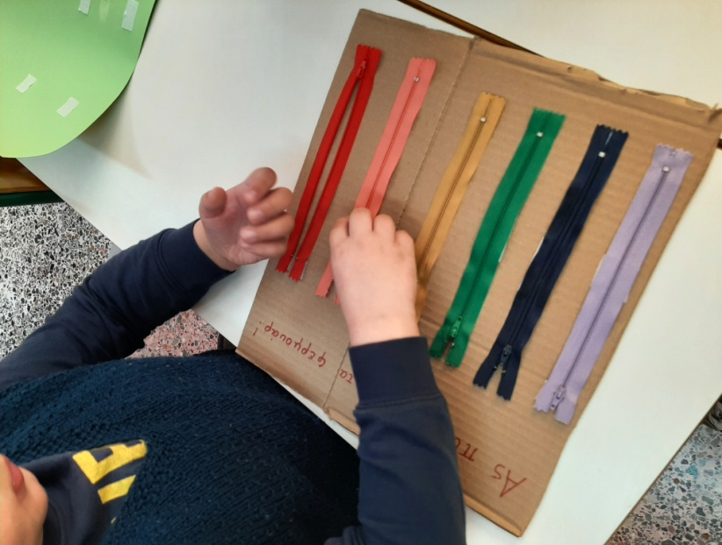

«Ανοιγοκλείνω το φερμουάρ που μου ζητάει η δασκάλα»: Δραστηριότητα για ενίσχυση της λεπτής κινητικότητας και διάκρισης χρωμάτων

3^{η} δραστηριότητα
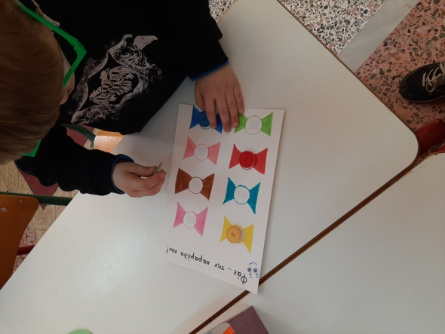
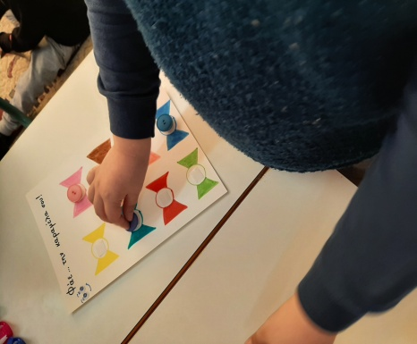

«Φάε την καραμέλα σου» : Δραστηριότητα διάκρισης χρωμάτων

4^{η} δραστηριότητα

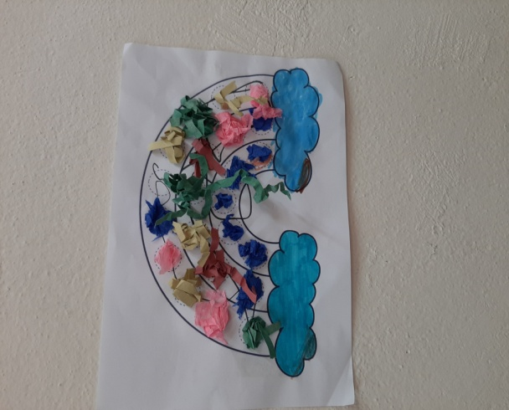
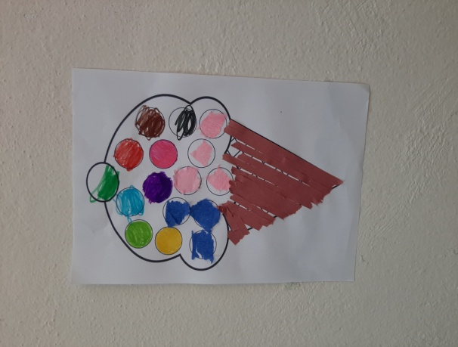

Κολλάζ με χαρτόνια διαφόρων χρωμάτων

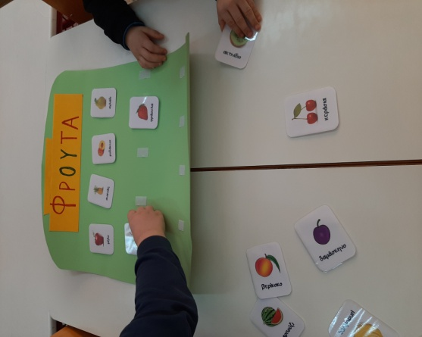
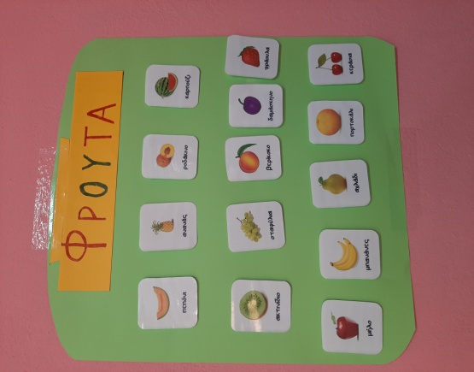
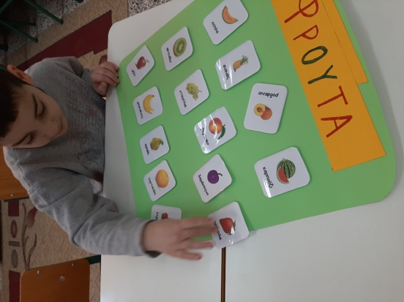
5^{η} δραστηριότητα

Κολλάζ με διάφορα φρούτα

6^{η} δραστηριότητα

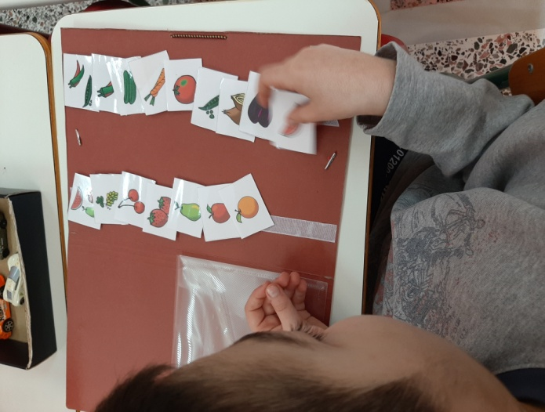
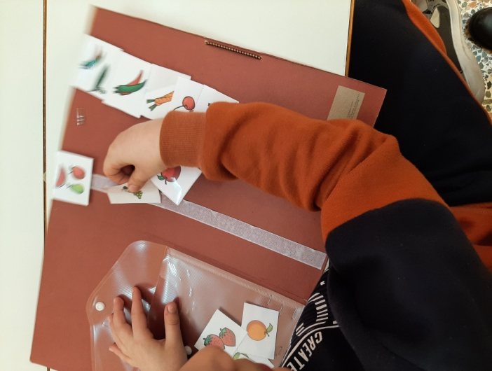

Διάκριση καρτών σε φρούτα και λαχανικά

7^{η} δραστηριότητα

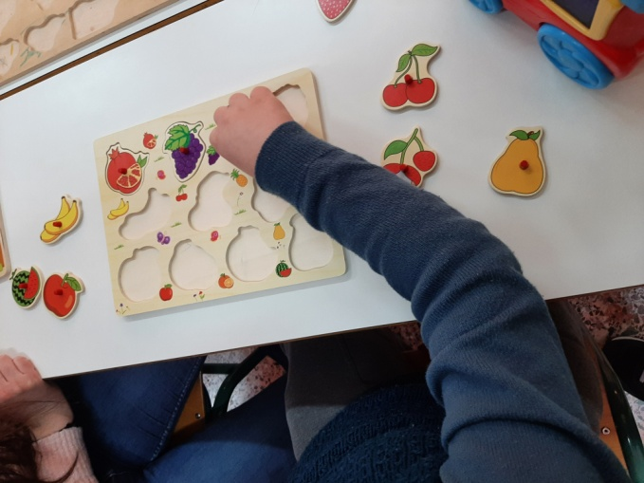
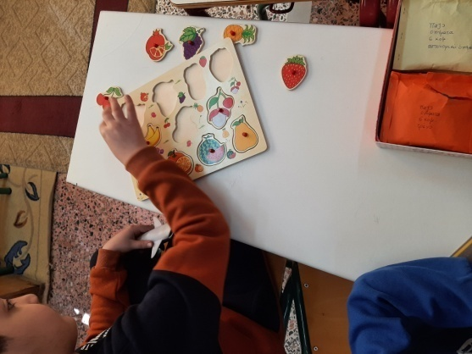
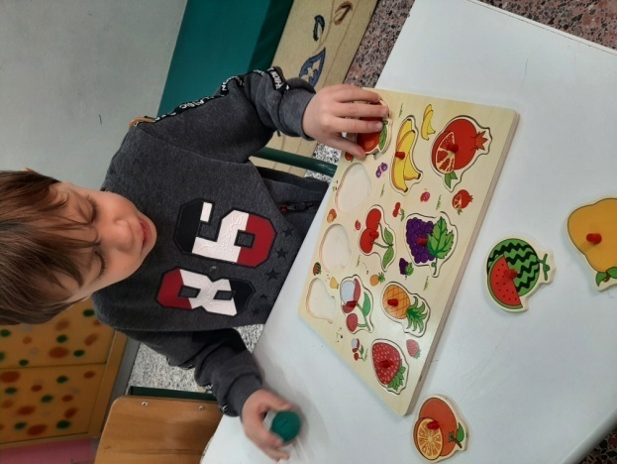

Ενσφηνώματα με φρούτα

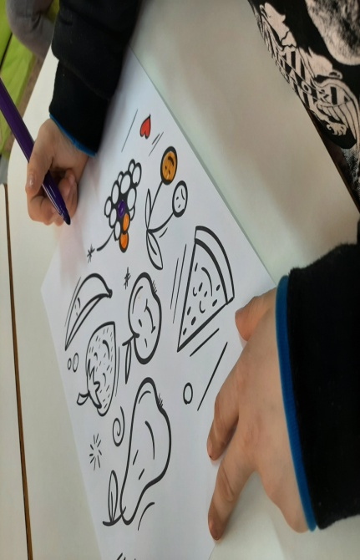
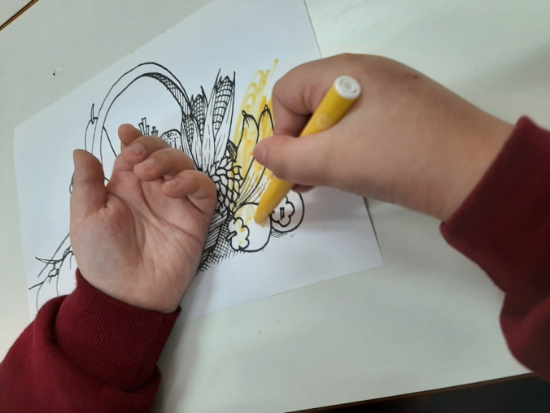

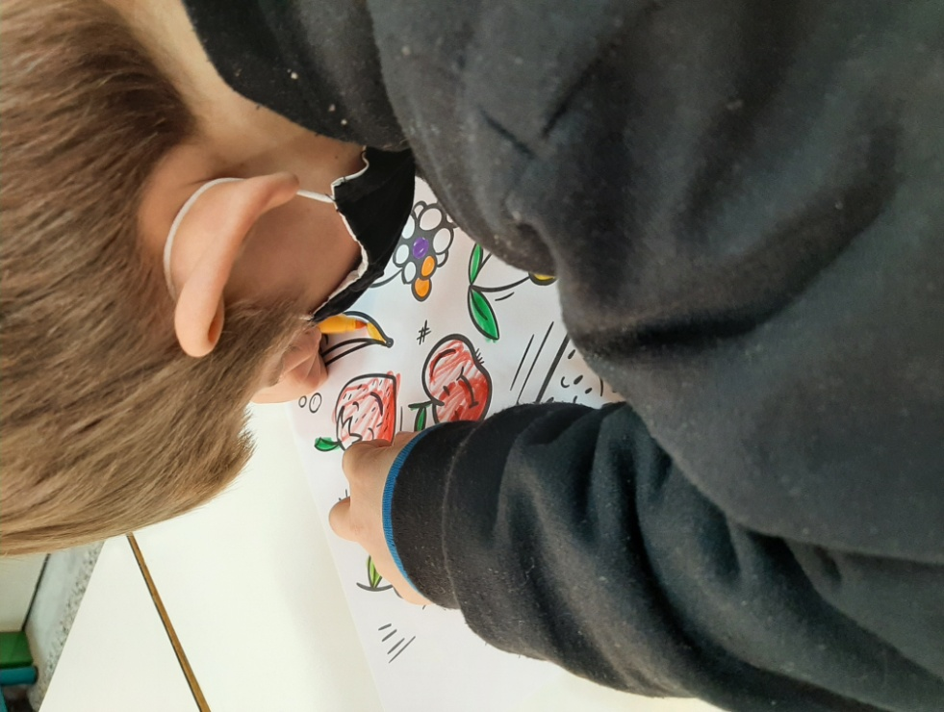
Ζωγραφική με φρούτα

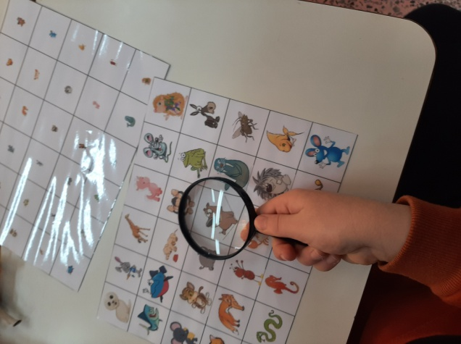
8^{η} δραστηριότητα

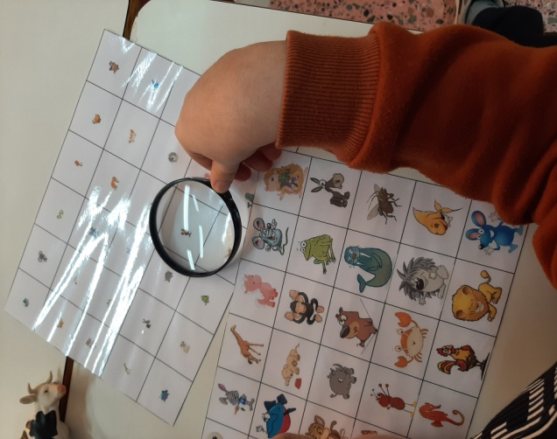
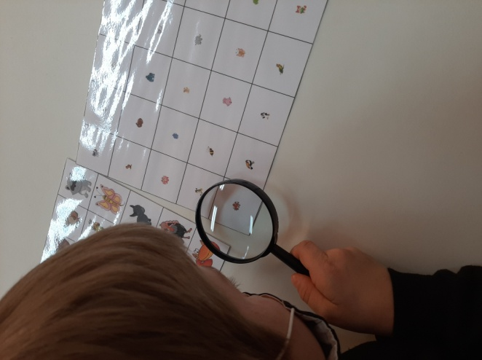

«Βρίσκω με τον μεγεθυντικό φακό τα ζωάκια»
9^{η} δραστηριότητα

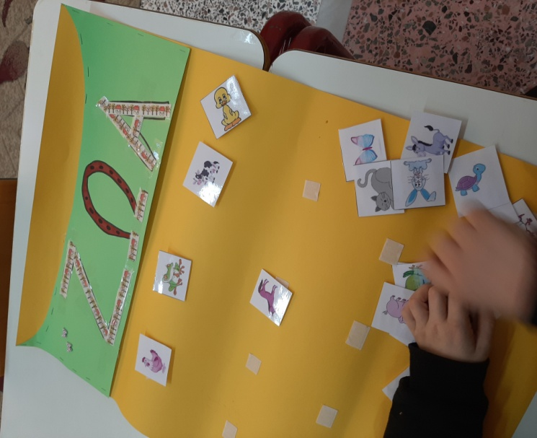
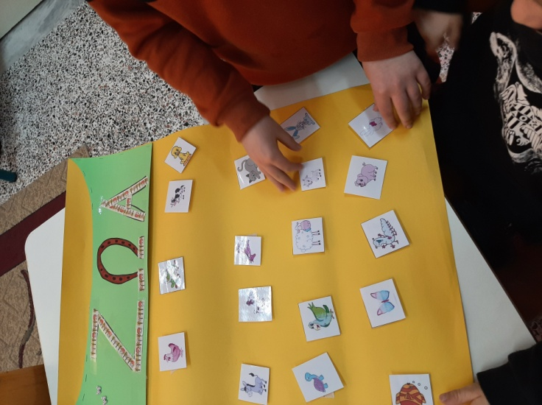

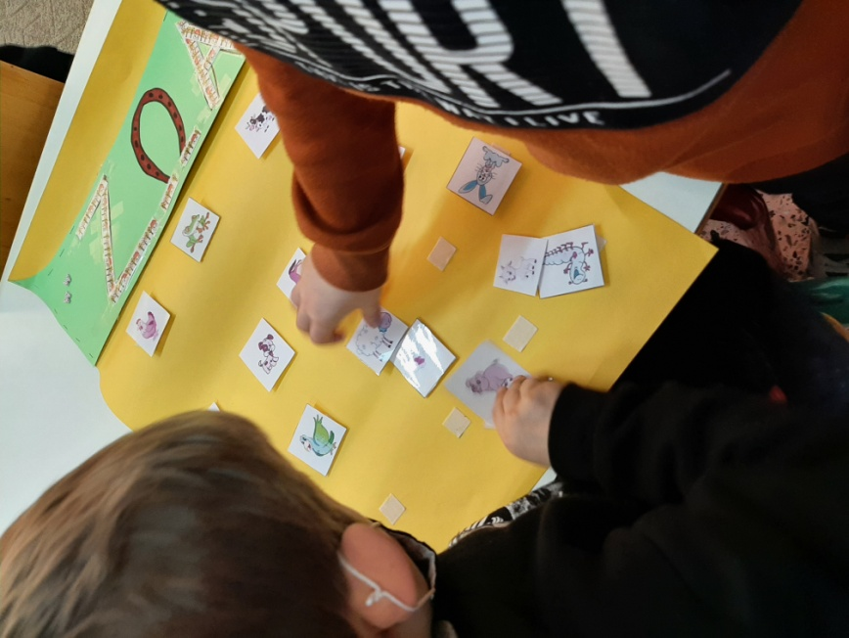

Δημιουργία αφίσας με ήμερα ζώα

10^{η} δραστηριότητα

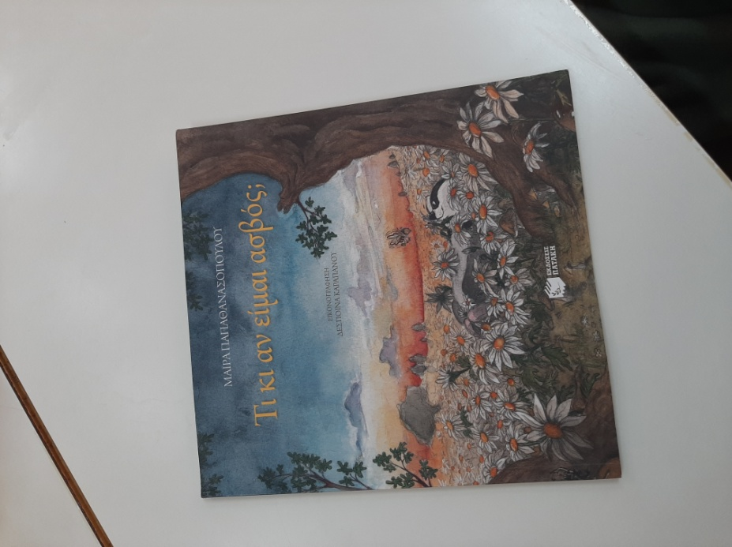
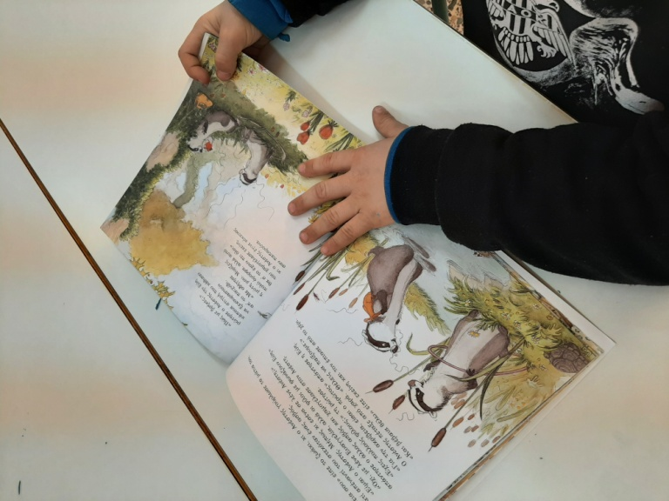
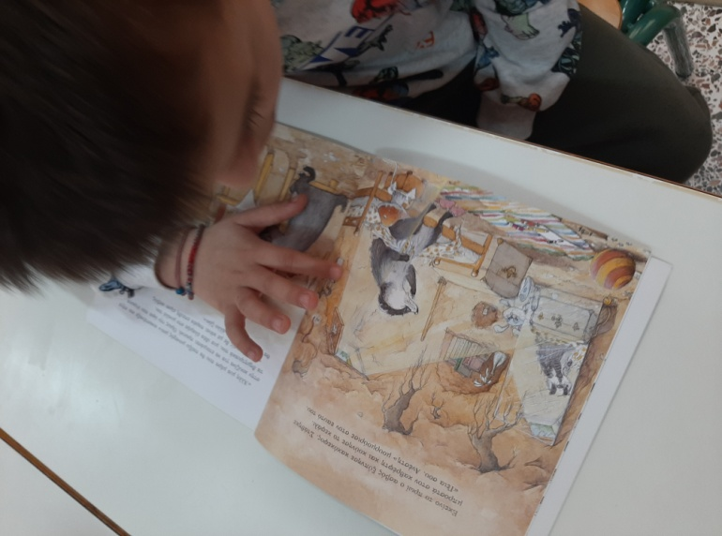

Ανάγνωση παραμυθιού «Τι κι αν είμαι ασβός;»

